短信报警功能是将报警信息以手机短信的形式发送给相关人员的报警功能。目前测试过的设备是MOXA OnCell G2150I。
连接设备并插入手机卡后，进行以下配置
Step 1：打开“手机短信”选项卡，勾选“发送短信”复选框，选中表示启用发送短信功能，输入“短信中心号”（短信中心号一般可通过Step3的连接测试从设备中读取），如下图：
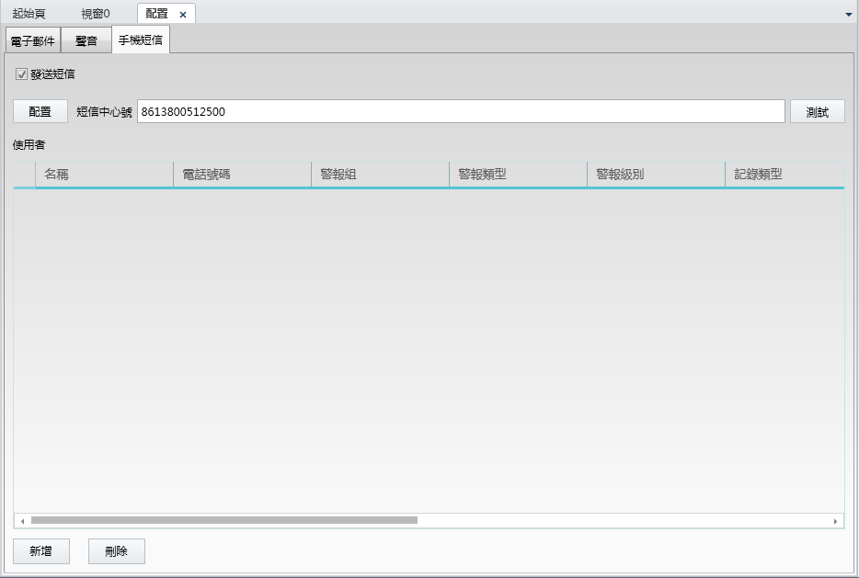
Step 2：点击“配置”按钮，配置相关信息，如下图（MOXA OnCell G2150I 一般将波特率设为115200）：
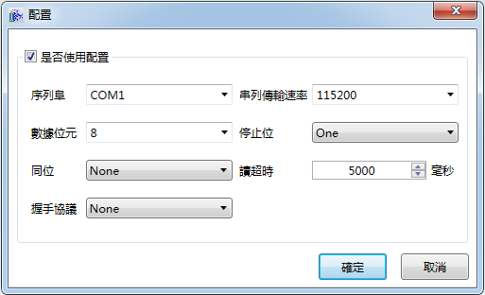
Step 3：点击“测试”按钮，弹出“测试”窗口，点击“连接测试”按钮可读取设备相关信息，并尝试读取该手机卡的短信中心号，如下图：
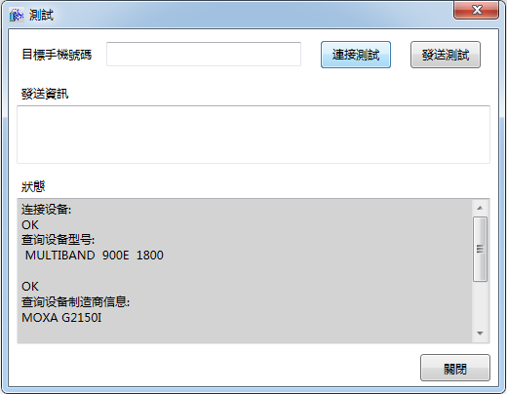
Step 4：设定“目标手机号码”（国内手机号码需要加86）及发送短信的有关信息，点击“发送测试”，状态栏可显示是否发送成功，如下图：

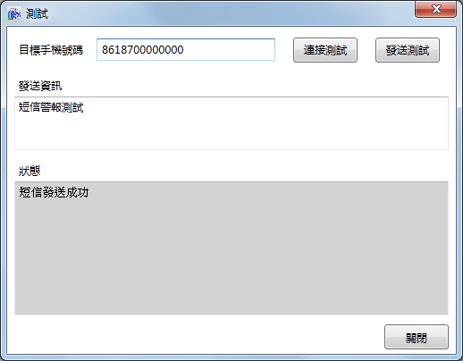
Step 5：手机账户设定完成后，点击“新增”按钮添加接收报警短信的用户信息：
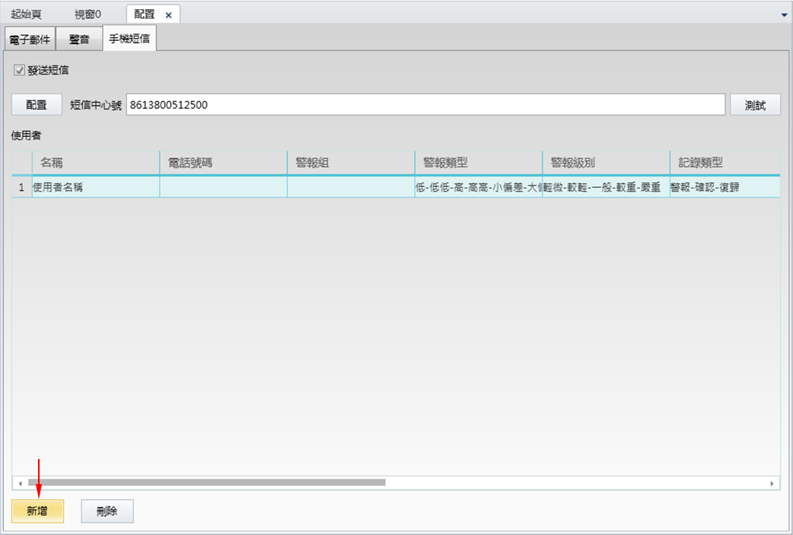
配置窗口中各数据项意义如下：
- 名称：短信接收者名称。
- 电话号码：接收短信的手机号码（国内手机号需要加86）。
- 报警组：选中的报警组内的报警信息将会被发送
- 报警类型：选择需发送哪些报警类型的报警信息。
- 报警级别：选择报警级别，该级别及高于该级别的报警信息将被发送。
- 记录类型：选中记录类型的报警信息将被发送。
- 信息格式：设定发送的警报信息的内容及顺序、日期和时间格式。
以上步骤完成后，即可在运行时实现短信报警的功能。

